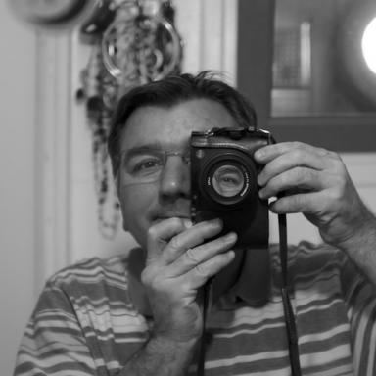 Pascal Garret

Identifiants chercheurs

- IdHAL : pascal-garret

Présentation

Architecte DPLG (Ecole Nationale Supérieure d’Architecture de Paris La Villette, 1995) et sociologue (EHESS, Paris, 1997).
Photographe indépendant, je travaille principalement avec des chercheurs en sciences sociales sur le thème de la récupération et du recyclage des déchets en contexte urbain. Mes terrains se situent dans de grandes villes méditerranéennes (Le Caire, Istanbul, Marseille, Beyrouth et Casablanca), mais également en région parisienne et à Mumbai.
J’ai participé de 2015 à 2017 à l'élaboration de l’exposition “Vies d’ordures. De l’économie des déchets en Méditerranée” qui a été présentée à Marseille au Musée des Civilisations d’Europe et de la Méditerranée (MuCEM) du 22 mars au 14 août 2017.
Membre du réseau de recherche Sociétés Urbaines et déchets (SUD), j’ai participé en 2016 à la conception de l’exposition collective “La mise en image du rebut” qui est présentée depuis dans différentes institutions scientifiques et universitaires.
Je participe actuellement au Conseil Scientifique d'un nouveau projet d’exposition au MuCEM pour 2021/2022 sur les “Métiers et savoir-faire romani en Europe et Méditerranée“.
Enfin, un nouveau projet “socio-photographique” est en cours de réalisation en 2019 et 2020 dans le cadre d’une résidence artistique au POLAU-pôle arts et urbanisme sur le thème de “Voyage au coeur de nos poubelles. Qui s’occupe de nos déchets ?“, en collaboration avec la Direction Déchets Propreté de Tours Métropole Val de Loire.

Publications

Chapitre d'ouvrage (1)

La décharge de Médiouna : la quête du reste ultime (Casablanca)
Bénédicte Florin,Pascal Garret
Denis Chevalier et Yann-Philippe Tastevin. Vies d'ordures. De l'économie des déchets, Edition Artlys et MuCEM, pp.202-204, 2017, 978-2-854-95664-1
Chapitre d'ouvrage
halshs-01718465v1

Article dans une revue (3)

De la récupération des déchets à la défense des récupérateurs : entretien avec Ali Mendillioğlu, président de l’Association des travailleurs du recyclage
Bénédicte Florin,Pascal Garret
Les Cahiers d'EMAM, 2025, 37, ⟨10.4000/15c7z⟩
Article dans une revue (article de synthèse)
hal-05514836v1
Chronique d’une fin annoncée pour les tanneries du vieux Caire.
Bénédicte Florin,Pascal Garret
La Peaulogie - Revue de sciences sociales et humaines sur les peaux, 2021, Cuirs et peaux dans les sociétés humaines. Techniques de transformation, fonctionnalités, représentations et symbolismes, 7
Article dans une revue
hal-04133948v1
Rien ne se perd, tout se récupère ! Pour une reconnaissance des récupérateurs informels de Casablanca
Pascal Garret,Benedicte Florin
revue Urbanités, 2018
Article dans une revue
halshs-02063579v1

Autre publication scientifique (2)

Les petites mains du recyclage marocain
Bénédicte Florin,Mustapha Azaitraoui,Pascal Garret
2017
Autre publication scientifique
halshs-01718542v1
The small hands of Moroccan recycling
Bénédicte Florin,Mustapha Azaitraoui,Pascal Garret
2017
Autre publication scientifique
halshs-01718517v1

